FEDERALBERGHI, IL MINISTRO CENTINAIO IN GIUNTA:
“PRONTI A SOSTENERVI NELLA LOTTA ALL’ABUSIVISMO”

BOCCA: “RISPOSTE CHIARE E SOSTEGNO A TEMPO INDETERMINATO
DI QUESTO HA BISOGNO IL NOSTRO TURISMO”

“Quello del turismo è uno dei tasti su cui il Governo vuole premere. L’Italia dal punto di vista turistico ha tutte le carte in regola per diventare la California d’Europa. Occorre dotare il Paese delle infrastrutture, lavorare sul piano della sburocratizzazione e sul piano della promozione all’estero. Sicuramente però il primo obiettivo è combattere l'illegalità nel turismo. Sono fermamente convinto che uno dei principali strumenti per contrastare l’abusivismo è quello di introdurre una struttura normativa e dei regolamenti forti. Stiamo lavorando ad un progetto per fornire un codice identificativo per le strutture ricettive e contrastare tutte le pratiche che stanno inutilmente danneggiando l’industria turistica del nostro Paese e contraendo le possibilità di sviluppo dei nostri territori e delle destinazioni”.

Queste le parole del Ministro delle Politiche Agricole Alimentari Forestali e del Turismo, Gian Marco Centinaio, in occasione della odierna riunione di giunta della Federalberghi alla quale ha presenziato accanto al presidente della Federazione, Bernabò Bocca.

Nel corso dell’incontro il presidente di Federalberghi ha consegnato al ministro Centinaio un rapporto sulla “shadow hospitality”, corredato dall’elenco dei quasi 400 mila appartamenti disponibili sulla piattaforma Airbnb ad agosto di quest’anno.

“Le nostre priorità non sono un mistero – ha affermato Bocca – Da anni chiediamo a gran voce di essere ascoltati. Non ci siamo mai persi d’animo, men che meno ora che a rivestire l’incarico nell’attuale legislatura vi è un Ministro del Turismo sensibile alle nostre difficoltà, ciò anche grazie ad un curriculum professionale che mostra ampia competenza nel settore”.

“In testa alla classifica delle nostre richieste – ha proseguito il presidente di Federalberghi - resta la diminuzione della pressione fiscale, a cominciare dalla riduzione della tassa sugli immobili, che gravano sulle imprese anche quando sono chiuse o semivuote. E’ noto che molte strutture ricettive svolgono solo attività stagionale”.

“Ma anche il contrasto all’abusivismo dilagante è in cima alla lista di ciò che serve oggi alla nostra categoria – ha aggiunto Bocca - logorata da un’autentica spina nel fianco che impedisce di competere ad armi pari con le offerte della shadow economy presentate dalle piattaforme on line”.

“Nell’elenco che abbiamo consegnato oggi al Ministro – ha detto il Presidente degli albergatori - è contenuto un vero e proprio censimento di tutte le strutture parallele che vendono camere in rete. Un documento che mettiamo a disposizione di tutte le amministrazioni nazionali e territoriali nonché delle autorità investigative competenti che intendono far luce sul fenomeno”.

La partecipazione del Ministro Centinaio alla giunta della Federalberghi ha rappresentato un momento di incontro estremamente importante per tutti gli albergatori che hanno avuto modo in questa occasione di presentare le principali istanze della categoria, illustrando le priorità e sottolineando le problematiche che rischiano di frenare la crescita nel comparto.

E’ stata fatta presente l’urgenza di un programmato sostegno agli investimenti, da realizzare anche attraverso il potenziamento del credito di imposta per la riqualificazione delle strutture ricettive.

Forte anche la richiesta per promuovere lo sviluppo di nuovi servizi allo scopo di rendere più aggiornata e competitiva l’offerta delle strutture ricettive.

A lungo ci si è poi soffermati sull’urgenza di un intervento massiccio volto all’ammodernamento delle reti e delle infrastrutture che, allo stato attuale, rendono drammaticamente difficile il raggiungimento di località turistiche per eccellenza del nostro Paese.

“Se vogliamo avere un turismo più efficiente, bisogna migliorare le infrastrutture – ha dichiarato il ministro Centinaio. “La criticità primaria per lo sviluppo di destinazioni su ampio raggio nel nostro Paese è la “raggiungibilità” delle destinazioni stesse. Nell’ambito della mobilità turistica bisogna quindi lavorare assieme a tutti i soggetti coinvolti, primo tra tutti il MiT. Proprio per questo il 9 ottobre prossimo si riunirà a Roma un tavolo ministeriale sul Turismo, in modo da mettere a punto una posizione unitaria tra tutti i ministeri coinvolti, per aprire poi un confronto serio e forte in Europa sui diversi temi che la parola turismo comporta”, ha concluso Centinaio.

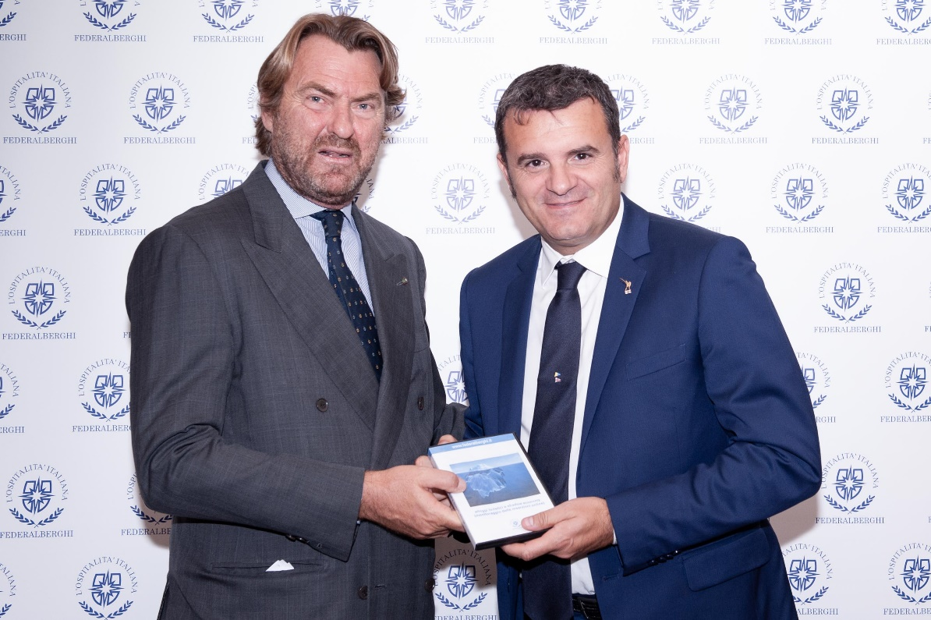
Il presidente di Federalberghi Bernabò Bocca e il Ministro Gian Marco Centinaio

